Работа Врачебной комиссии
Работа членов Врачебной Комиссии может осуществляется двумя способами:
- Создание протокола врачебной комиссии врачом.
В данном случае Протокол ВК оформляет сам врач на приеме, заполняя все необходимые поля. Как только документ будет «Готов», запускается бизнес процесс совместного подписания мед. документа (протокола ВК). Все члены врачебной комиссии должны подписать протокол ВК.
- Создание протокола врачебной комиссии одним из членов ВК.
Во втором варианте врач после создания протокола осмотра должен записать пациента на прием Врачебной комиссии. Далее на приеме ВК один из членов комиссии создает Протокол заседания врачебной комиссии и как только документ будет «Готов», так же запускается бизнес процесс совместного подписания мед. документа (протокола ВК). Все члены врачебной комиссии должны подписать протокол ВК.
Если Протокол ВК был создан врачом на приеме, то после его «Готовности» всем указанным членам комиссии приходит в подсистему «Рабочий стол» задача, на просмотр данного мед. документа и его подписание.
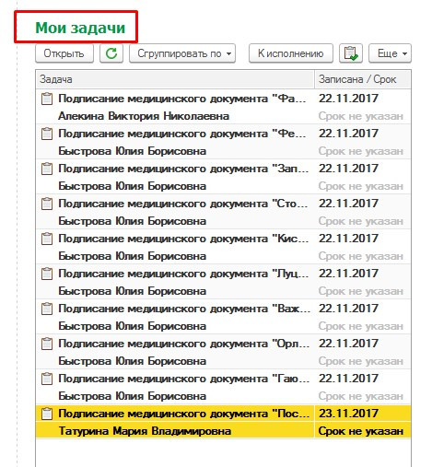
Из списка задач выбираем нужного нам пациента, двойным щелчком мыши открываем форму для подписания мед. документа. По ссылке в поле «Предмет» возможно открыть для ознакомления мед.документ «Протокол Врачебной комиссии». Подписание документа осуществляется с помощью команды «Подписать медицинского документа».

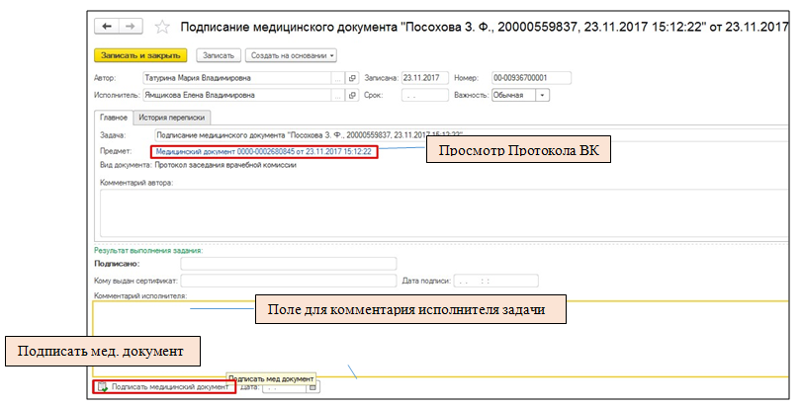
После того как подпишут мед. документ все указанные в нем члены врачебной комиссии, к автору документа (в данном случае врачу) придет задача в раздел «Рабочий стол» об ознакомлении результата подписания. В списке выбираем нужный нам мед. документ, двойным щелчком открываем форму «Ознакомится с результатом подписания».
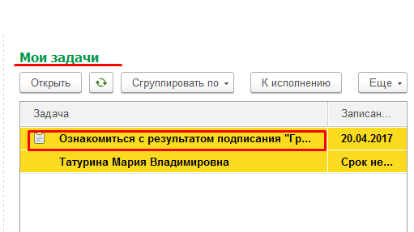
В данной форме мы можем посмотреть кто и когда подписал мед. Документ.
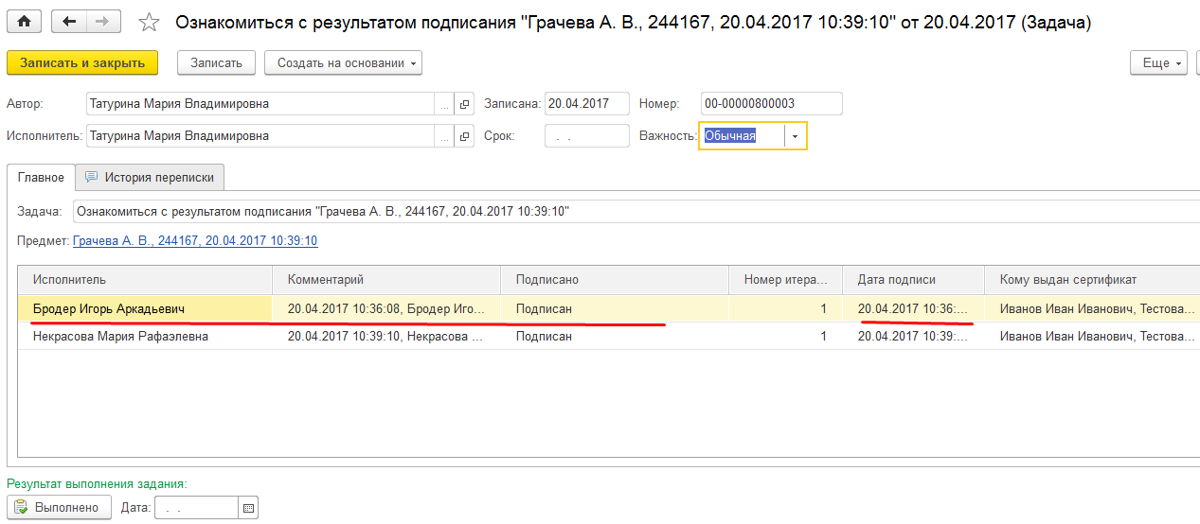
Так же на вкладке «История переписки» отражаются комментарии оставленные членами комиссии.
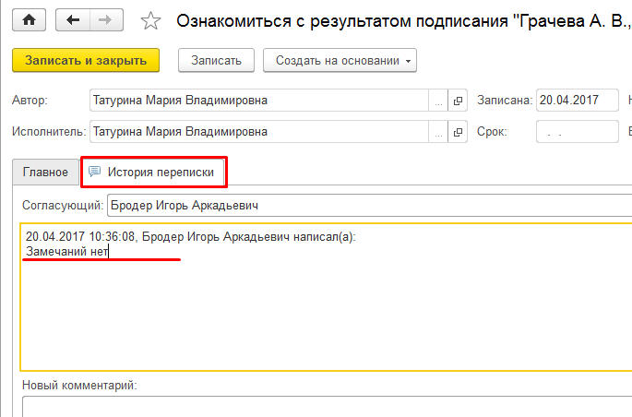
Далее после просмотра автор документа по команды «Выполнено» закрывает задачу, она исчезает у него из списка и становится выполненной.
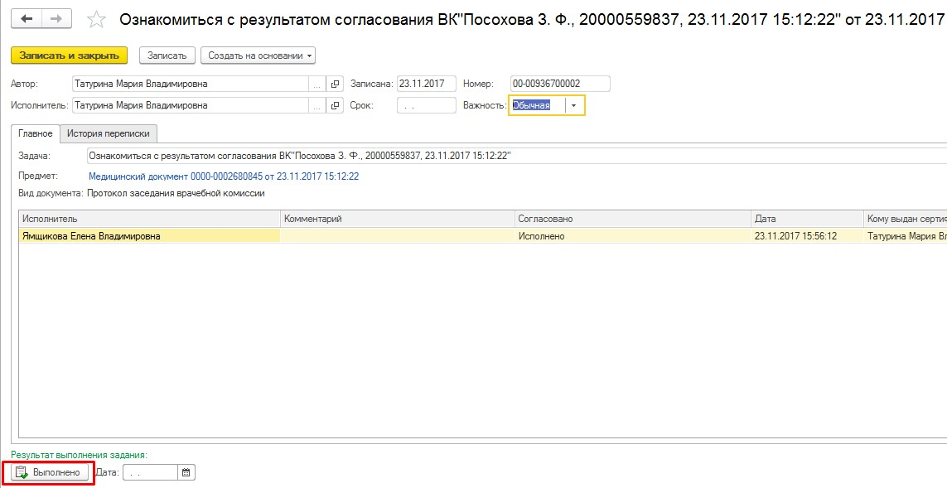
Создание Протокола ВК одним из членов врачебной комиссии из приема осуществляется в подсистеме «Контроль исполнения», далее переходим по гиперссылке «Новый АРМврача», в результате отображается список пациентов, записавшихся на прием к комиссии.
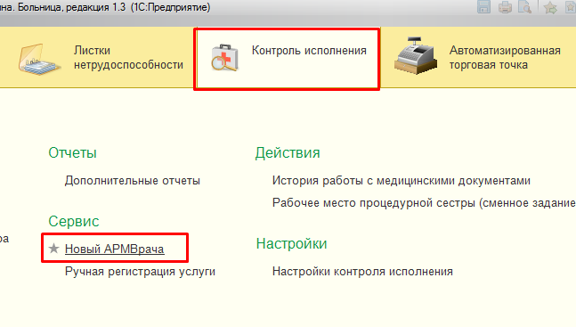
В результате отобразится список пациентов, записанных на прием в данный кабинет «Врачебная комиссия», причем у всех членов комиссии кто работает в данном кабинете. В списке выбираем нужного нам пациента, двойным щелчком мыши открываем форму приема.
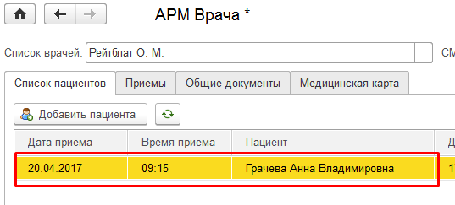
Для создания документа «Протокол Врачебной комиссии», переходим на форму «Общие документы», далее команда «Создать общий документ». В форме выбора ШМД выбираем нужны нам Протокол Заседания врачебной комиссии.
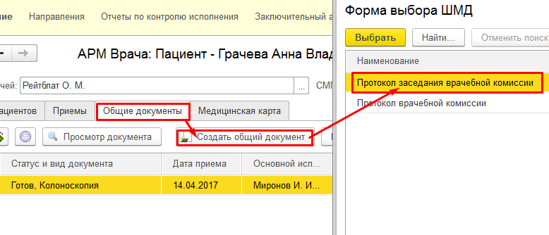
В экранной форме документа заполняем все необходимые нам поля. Заполнение возможно с помощью ввода текста, так же с помощью копирования текста и вставления его в документ. Но удобнее всего пользоваться при заполнении документа «Готовыми фразами» (шаблон), который можно создать и пользоваться при каждом заполнении документа (более подробное описание о способах создания готовых фраз смотрите в инструкциях блока «Ведение электронной медицинской карты амбулаторного пациента»).
Если у пациента имеется открытый лист нетрудоспособности, то в «Протоколе заседания врачебной комиссии» он отобразиться для просмотра. Так же по команде «Заполнить по листку» возможно перенести выставленный диагноз пациенту из открытого листка нетрудоспособности в протокол ВК.
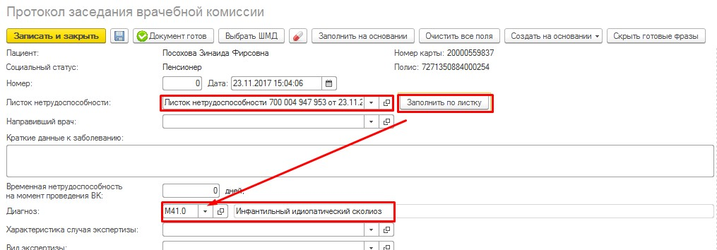
Нумерация протокола ВК зависит от параметров «Вид экспертизы» и «Характеристика случая экспертизы», т.е. предусмотрен ручной ввод номера протокола для таких видов экспертизы как «Экспертиза с целью определения лекарственного обеспечения и дорогостоящего лечения» и «Экспертиза временной нетрудоспособности», а также автоматическая нумерация для характеристики случая как «Выдача направления на КТ, МРТ, на ВМП», «Определение показаний для проведения домашнего обучения».
Обязательно необходимо заполнить «Основной состав экспертов» с помощью команды «Добавить».
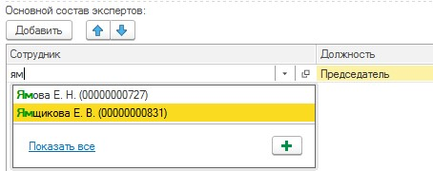
После того как документ заполнен, сохраняем его с помощью команды «Документ готов».
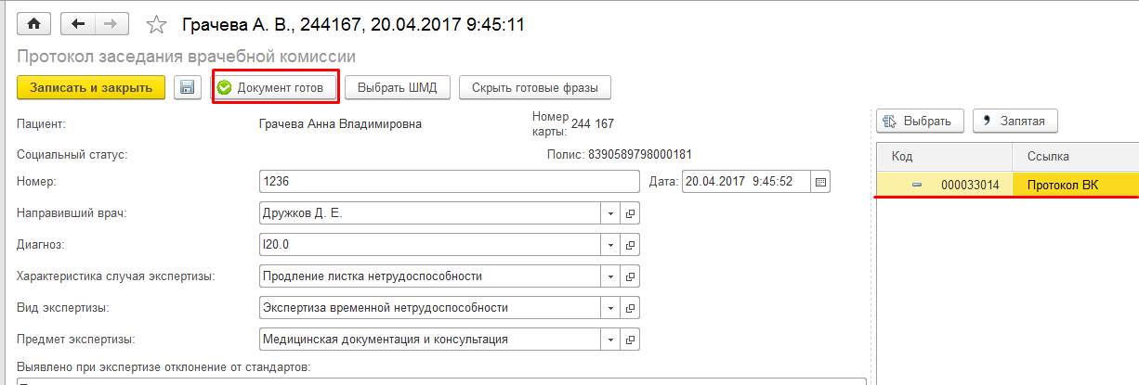
В результате необходимо подписать документ с помощью ЭЦП. Подписываем документ с помощью команды «Подписать».
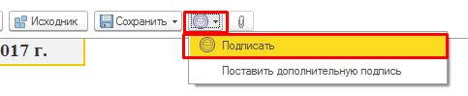
В форме Подписание медицинского документа вводим пароль и подписываем командой «Подписать».
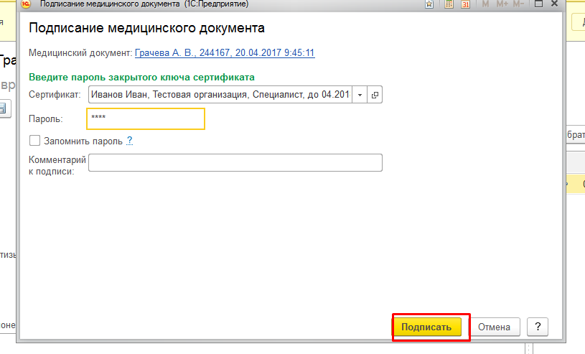
В результате открывается печатная форма документа «Протокол врачебной комиссии», подписанный ЭЦП врача. Далее автоматически запускается бизнес процесс совместного подписания мед. документа (протокола ВК). Все члены врачебной комиссии должны подписать протокол ВК. (бизнес процесс совместного подписания описан выше).

